Resolución del Pleno del Instituto de Transparencia, Acceso a la Información Pública y Protección de Datos Personales del Estado de México y Municipios, con domicilio en Metepec, Estado de México, a primero de diciembre de dos mil veintiuno.

VISTO el expediente electrónico formado con motivo del recurso de revisión número 05030/INFOEM/IP/RR/2021, interpuesto por xxxxxxxxxxxxxxxxxxxxxxxxxxxxxxxxx, en lo sucesivo el Recurrente, en contra de la respuesta del Ayuntamiento de San Mateo Atenco, en lo subsecuente el Sujeto Obligado, se procede a dictar la presente resolución.

A N T E C E D E N T E S D E L A S U N T O

PRIMERO. De la Solicitud de Información.
En fecha nueve de septiembre de dos mil veintiuno, el Recurrente, presentó a través del Sistema de Acceso a la Información Mexiquense, en lo subsecuente el SAIMEX ante el Sujeto Obligado, la solicitud de acceso a la información pública, a la que se le asignó el número de expediente 00146/MATEOATE/IP/2021, mediante la cual solicitó lo siguiente:

“Se informe sobre las medidas, responsabilidades, acciones emprendidas, denuncias presentadas y/o sanciones, en el ámbito de sus competencias; así como de la Ley de Responsabilidades Administrativas y del Código Penal del Estado de México, de las personas titulares de: 1. Presidencia Municipal 2. Dirección de Administración 3. Tesorería 4. Unidad de Información, Planeación, Programación y Evaluación 5. Dirección del Instituto Municipal de la Juventud Con relación a la inexistencia del Programa Municipal "Rifa con Causa" promovida por el Instituto Municipal de la Juventud de San Matero Atenco del 19 al 22 de mayo de 2020, para la compra de alimentos no perecederos. Mismo que fue publicado en las redes sociales institucionales de la unidad administrativa ; y que generó gastos e ingresos a nombre de la administración pública municipal. Derivado que implica la presunta comisión de un delito establecido en el "TÍTULO SEXTO. DELITOS POR HECHOS DE CORRUPCIÓN" del Código Penal del Estado de México.” (Sic).

MODALIDAD DE ENTREGA: A través del Sistema de Acceso a la Información Mexiquense (SAIMEX).
SEGUNDO. De la respuesta del Sujeto Obligado.
De las constancias que obran en el expediente electrónico, se observa, que el día primero de octubre de dos mil veintiuno, el Sujeto Obligado dio respuesta a la solicitud de información en los siguientes términos:

“San Mateo Atenco, Estado de México a 30 de septiembre de 2021 xxxxxxxxxxxxxxxxxxx xxxxxxxxxxxxx P R E S E N T E En atención a la solicitud de información recibida a través del Sistema de Acceso a la Información Mexiquense –SAIMEX-, con número de folio 00146/MATEOATE/IP/2021 de fecha 9 de septiembre de 2021, en la cual requiere: “Se informe sobre las medidas, responsabilidades, acciones emprendidas, denuncias presentadas y/o sanciones, en el ámbito de sus competencias; así como de la Ley de Responsabilidades Administrativas y del Código Penal del Estado de México, de las personas titulares de: 1. Presidencia Municipal 2. Dirección de Administración 3. Tesorería 4. Unidad de Información, Planeación, Programación y Evaluación 5. Dirección del Instituto Municipal de la Juventud Con relación a la inexistencia del Programa Municipal "Rifa con Causa" promovida por el Instituto Municipal de la Juventud de San Matero Atenco del 19 al 22 de mayo de 2020, para la compra de alimentos no perecederos. Mismo que fue publicado en las redes sociales institucionales de la unidad administrativa ; y que generó gastos e ingresos a nombre de la administración pública municipal. Derivado que implica la presunta comisión de un delito establecido en el "TÍTULO SEXTO. DELITOS POR HECHOS DE CORRUPCIÓN" del Código Penal del Estado de México.” (SIC) Por lo anterior le informo a usted que en la Quinta Sesión Extraordinaria 2021, el Comité de Transparencia determino mediante ACUERDO CT/EX/2021/14 y por unanimidad de votos la aprobación de declaratoria de inexistencia de información contenida en la Solicitud de Información Pública con número de folio 00062/MATEOATE/IP/2020, en la cual hace referencia de la rifa con causa promovida por el Instituto Municipal de la Juventud, lo anterior con fundamento en los artículos 20, 169 y 179 de la Ley de Transparencia y Acceso a la Información Pública del Estado de México y Municipios. Se anexa el Acta de la Quinta Sesión Extraordinaria 2021, denominado anexo 1 Se anexa el Dictamen de Declaratoria de Inexistencia de Información 03-21, denominado anexo 2 Agradeciendo la atención al presente, quedo a sus órdenes. ATENTAMENTE IVÁN OMAR GONZALEZ ORDOÑEZ ENCARGADO DEL DESPACHO DE LA UNIDAD DE TRANSPARENCIA
ATENTAMENTE
IVAN OMAR GONZÁLEZ ORDOÑEZ “(Sic).

Adjuntando los archivos electrónicos denominados “Anexo 2.pdf”, “Anexo 1.pdf” y “PM-UIPPET-UT-385-2021.pdf”; mismos que no se reproduce por ser del conocimiento de las partes, sin embargo, serán materia del estudio en el CONSIDERADO respectivo.

TERCERO. Del recurso de revisión.
Inconforme con la respuesta notificada por el Sujeto Obligado, el Recurrente interpuso el presente recurso de revisión, en fecha doce de octubre de dos mil veintiuno, el cual fue registrado en el sistema electrónico con el expediente número 05030/INFOEM/IP/RR/2021, en el cual arguye, las siguientes manifestaciones:

- Acto Impugnado:
“Respuesta a la Solicitud 00146/MATEOATE/IP/2021” [Sic].

- Razones o Motivos de Inconformidad:
“La solicitud realizada fue: “Se informe sobre las medidas, responsabilidades, acciones emprendidas, denuncias presentadas y/o sanciones, en el ámbito de sus competencias; así como de la Ley de Responsabilidades Administrativas y del Código Penal del Estado de México, de las personas titulares de: 1. Presidencia Municipal 2. Dirección de Administración 3. Tesorería 4. Unidad de Información, Planeación, Programación y Evaluación 5. Dirección del Instituto Municipal de la Juventud Con relación a la inexistencia del Programa Municipal "Rifa con Causa" promovida por el Instituto Municipal de la Juventud de San Matero Atenco del 19 al 22 de mayo de 2020, para la compra de alimentos no perecederos. Mismo que fue publicado en las redes sociales institucionales de la unidad administrativa ; y que generó gastos e ingresos a nombre de la administración pública municipal. Derivado que implica la presunta comisión de un delito establecido en el "TÍTULO SEXTO. DELITOS POR HECHOS DE CORRUPCIÓN" del Código Penal del Estado de México.” Sin embargo, la respuesta aborda sobre la declaración de inexistente de información contenida en la Solicitud de Información Pública con número de folio 00062/MATEOATE/IP/2020, misma que no corresponde a lo solicitado. Así mismo, la respuesta no incluye ninguna de las respuestas realizadas por los sujetos obligados a quien se le requirió la información.” [Sic].

CUARTO. Del turno del recurso de revisión.
El medio de impugnación le fue turnado al Comisionado Presidente José Martínez Vilchis, por medio del sistema electrónico en términos del arábigo 185, fracción I, de la Ley de Transparencia y Acceso a la información Pública del Estado de México y Municipios, del cual recayó el acuerdo de admisión en fecha dieciocho de octubre del año dos mil veintiuno, determinándose en él, un plazo de siete días para que las partes manifestaran lo que a su derecho corresponda en términos del numeral ya citado.

QUINTO. De la etapa de instrucción.
De las constancias que obran en el expediente electrónico del Sistema de Acceso a la Información Mexiquense (SAIMEX), se advierte que el Sujeto Obligado omitió rendir sus manifestaciones, asimismo se advierte que el recurrente remitió en fecha veintiuno de octubre de dos mil veintiuno, el archivo electrónico denominado “Ley de Transparencia y Acceso a la Información Pública del Estado de México y municipios.pdf”, el cual consiste en pdf de la Ley de Transparencia y Acceso a la Información Pública del Estado de México y Municipios, tal y como se advierte a continuación:
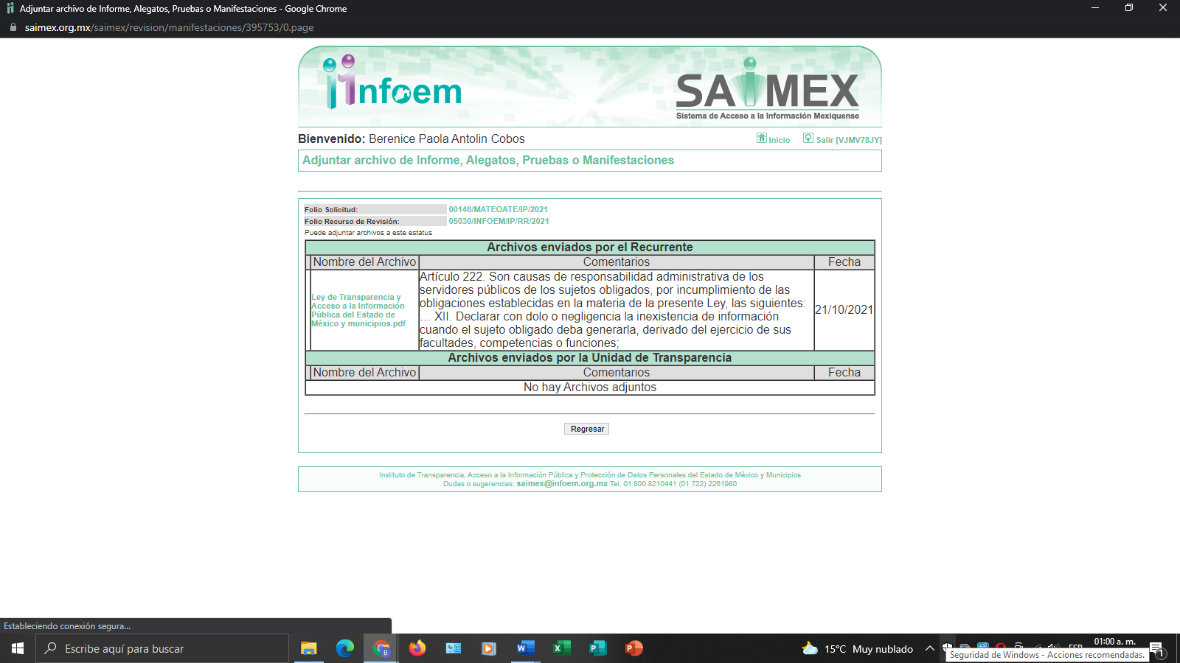

SEXTO. Del cierre de la etapa de instrucción.
Por lo que en fecha veintiocho de octubre de dos mil veintiuno, se decretó el cierre de la misma del expediente electrónico formado con motivo de la interposición del presente recurso de revisión, a fin de que la Comisionada Ponente presentara el proyecto de resolución correspondiente.

C O N S I D E R A N D O

PRIMERO. De la competencia.
Este Instituto de Transparencia, Acceso a la Información Pública y Protección de Datos Personales del Estado de México y Municipios es competente para conocer y resolver el presente recurso de revisión, de conformidad con los artículos: 6, apartado A, fracción IV de la Constitución Política de los Estados Unidos Mexicanos; 5, párrafos trigésimo, trigésimo primero y trigésimo segundo, fracciones IV y V, de la Constitución Política del Estado Libre y Soberano de México; artículos 1, 2 fracción II, 13, 29, 36 fracciones I y II, 176, 178, 179, 181 párrafo tercero y 185 de la Ley de Transparencia y Acceso a la Información Pública del Estado de México y Municipios; y 10, 7, 9 fracciones I y XXIV, y 11 del Reglamento Interior del Instituto de Transparencia, Acceso a la Información Pública y Protección de Datos Personales del Estado de México y Municipios.

SEGUNDO. Sobre los alcances del recurso de revisión.
Derivado de la impugnación realizada, es preciso e importante señalar que el recurso de revisión inmerso en la Ley de Transparencia vigente en la entidad, tiene el fin y alcance que señalan los numerales 176, 179, 181 párrafo cuarto, 194 y 195, y demás aplicables de la Ley de Transparencia y Acceso a la Información Pública del Estado de México y Municipios vigente, el cual será analizado conforme a las actuaciones que obren en el expediente electrónico, con la finalidad de reparar cualquier posible afectación al derecho de acceso a la información pública y garantizando el principio rector de máxima publicidad.

TERCERO. De las causas de improcedencia.
En el procedimiento de acceso a la información y de los medios de impugnación de la materia, se advierten diversos supuestos de procedibilidad, los cuales deben estudiarse con la finalidad de dar cumplimiento a los principios de legalidad y objetividad inmersos en el artículo 9, de Ley de Transparencia y Acceso a la Información Pública del Estado de México y Municipios, en correlación con la seguridad jurídica que debe generar lo actuado ante este Organismo garante.

De lo anterior, el estudio de las causas de improcedencia que se hagan valer por las partes o que se advierta de oficio por este Resolutor debe ser objeto de análisis previo al estudio de fondo del asunto, ya que el estudio de los presupuestos procesales sobre el inicio o trámite de un proceso genera eficacia jurídica de las resoluciones, más aún que se trata de una figura procesal adoptada en la ley de la materia la cual impide su estudio y resolución cuando una vez admitido el recurso de revisión, se advierta una causa de improcedencia que permita sobreseer el recurso de revisión sin estudiar el fondo del asunto; circunstancias anteriores que no son incompatibles con el derecho de acceso a la justicia, ya que éste no se coarta por regular causas de improcedencia y sobreseimiento con tales fines.

Así las cosas, al no existir causas de improcedencia invocadas por las partes ni advertidas de oficio por este Resolutor, se proceden al análisis del asunto en los siguientes términos.

CUARTO. Estudio y resolución del asunto.
Ahora bien, se procede al análisis del presente recurso, así como el contenido íntegro de las actuaciones que obran en el expediente electrónico, para así estar en posibilidad este Órgano Colegiado de dictar el fallo correspondiente conforme a derecho, tomando en consideración los elementos aportados por las partes y apegándose en todo momento al principio de máxima publicidad consagrado en nuestra Constitución Federal, Local y demás leyes aplicables en la materia, así como en los tratados internacionales en los que el Estado Mexicano sea parte, en concordancia con el párrafo tercero del artículo 1 de la Constitución Federal y el diverso 8, de la Ley de Transparencia local.

Con el propósito de resolver el presente medio de impugnación, es conveniente recordar que el Recurrente solicitó al Sujeto Obligado que se le proporcionara vía Sistema de Acceso a la Información Mexiquense (SAIMEX), lo siguiente:

- Se informe sobre las medidas, responsabilidades, acciones emprendidas, denuncias presentadas y/o sanciones, en el ámbito de sus competencias; así como de la Ley de Responsabilidades Administrativas y del Código Penal del Estado de México, de las personas titulares de: 1. Presidencia Municipal 2. Dirección de Administración 3. Tesorería 4. Unidad de Información, Planeación, Programación y Evaluación 5. Dirección del Instituto Municipal de la Juventud Con relación a la inexistencia del Programa Municipal "Rifa con Causa" promovida por el Instituto Municipal de la Juventud de San Matero Atenco del 19 al 22 de mayo de 2020, para la compra de alimentos no perecederos.
A lo que el Sujeto Obligado remitió los archivos electrónicos denominados “Anexo 2.pdf”, “Anexo 1.pdf” y “PM-UIPPET-UT-385-2021.pdf”; mismos que se describen a continuación:

- Anexo 2.pdf: Documento en cuatro fojas, consistente en Dictamen de Declaratoria de Inexistencia de información 03-2021, de fecha quince de septiembre de dos mil veintiuno, en el que se confirma y emite el Dictamen de Declaratoria de Inexistencia de información requerida en la solicitud de información 00062/MATEOATE/IP/2020, con relación al Recurso de Revisión 01958/INFOEM/IP/RR/2021.
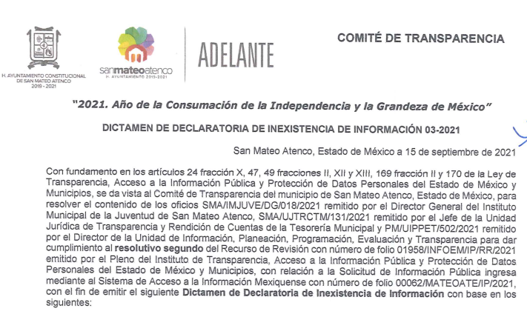
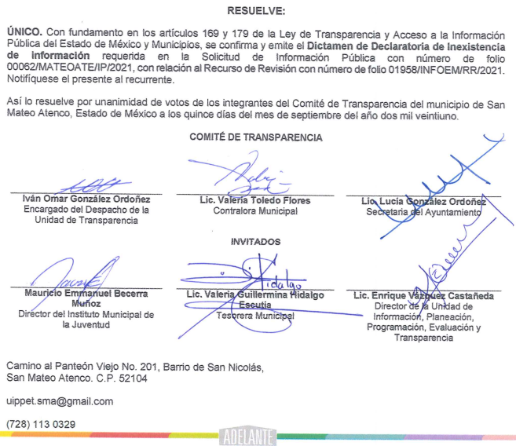

- Anexo 1.pdf: Documento en cinco fojas, consistente en el Acta de la Quinta Sesión Extraordinaria 2021 del Comité de Transparencia de San Mateo Atenco, por el que se aprueba la Declaratoria de Inexistencia de información contenida en la solicitud de información 00062/MATEOATE/IP/2020.

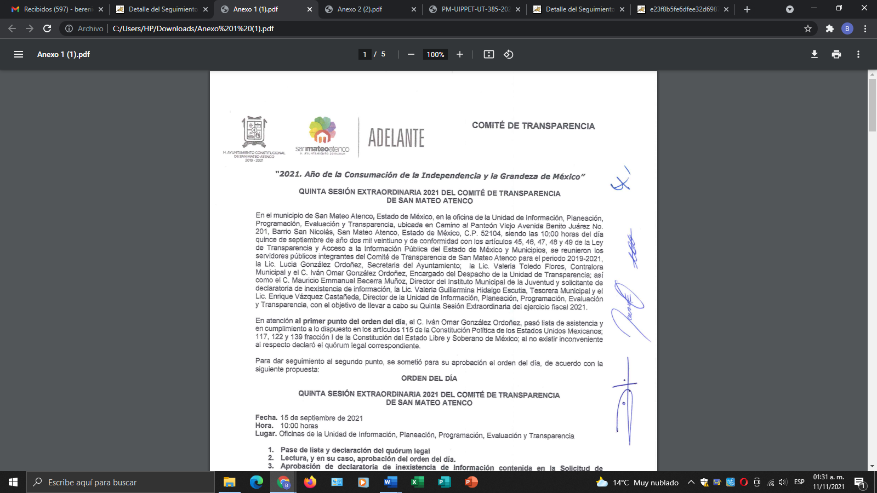
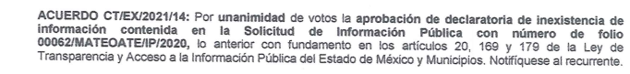

- PM-UIPPET-UT-385-2021.pdf: Documento en una foja, consistente en oficio PM/UIPPET/UT/385/2021, de fecha treinta de septiembre de dos mil veintiuno, dirigido al solicitante y suscrito por el Encargado de Despacho de la Unidad de Transparencia, mediante el cual manifiesta que en atención a la solicitud de información con número de folio 00146/MATEOATE/IP/2021, en la Quinta Sesión Extraordinaria 2021, el Comité de Transparencia determinó mediante ACUERDO CT/EX/2021/14 la aprobación de la Declaratoria de Inexistencia de información contenida en la solicitud de información 00062/MATEOATE/IP/2020.

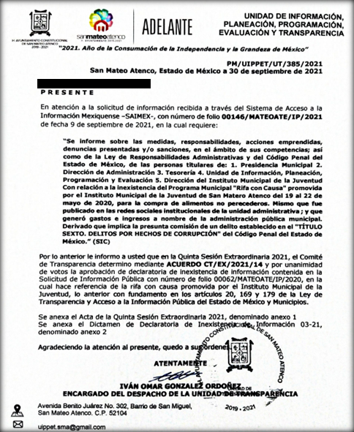

Es así que, ante la respuesta emitida por el Sujeto Obligado, el Recurrente interpuso el medio de impugnación que es materia de la presente resolución, en el cual realiza argumentos a guisa de agravio que a su decir le causó el acto materia del presente recurso, en el cual manifiesta lo siguiente:
La solicitud realizada fue: “Se informe sobre las medidas, responsabilidades, acciones emprendidas, denuncias presentadas y/o sanciones, en el ámbito de sus competencias; así como de la Ley de Responsabilidades Administrativas y del Código Penal del Estado de México, de las personas titulares de: 1. Presidencia Municipal 2. Dirección de Administración 3. Tesorería 4. Unidad de Información, Planeación, Programación y Evaluación 5. Dirección del Instituto Municipal de la Juventud Con relación a la inexistencia del Programa Municipal "Rifa con Causa" promovida por el Instituto Municipal de la Juventud de San Matero Atenco del 19 al 22 de mayo de 2020, para la compra de alimentos no perecederos. Mismo que fue publicado en las redes sociales institucionales de la unidad administrativa; y que generó gastos e ingresos a nombre de la administración pública municipal. Derivado que implica la presunta comisión de un delito establecido en el "TÍTULO SEXTO. DELITOS POR HECHOS DE CORRUPCIÓN" del Código Penal del Estado de México.”; sin embargo, la respuesta aborda sobre la declaración de inexistencia de información contenida en la Solicitud de Información Pública con número de folio 00062/MATEOATE/IP/2020, misma que no corresponde a lo solicitado. Así mismo, la respuesta no incluye ninguna de las respuestas realizadas por los Servidores Públicos a quien se le requirió la información.

Es así que, del análisis a las constancias que obran en el expediente electrónico denominado Sistema de Acceso a la Información Mexiquense (SAIMEX), se advierte que el Titular de la Unidad de Transparencia no siguió el procedimiento de acceso a la información previsto en el artículo 162 de la Ley de Transparencia y Acceso a la Información Pública del Estado de México y Municipios, esto es, no turnó a todas las áreas competentes que pudiesen contar con la información o deban tenerla de acuerdo a sus facultades, competencias y funciones, con el objeto de que realicen una búsqueda exhaustiva y razonable de la información solicitada, ya que de manera unilateral se limitó a referir que no se cuenta con ellas.

En este orden de ideas, resulta evidente que EL SUJETO OBLIGADO no acreditó haber realizado la búsqueda minuciosa exhaustiva y razonable, siendo que conforme al artículo 162 de la de la Ley de Transparencia y Acceso a la Información Pública del Estado de México y Municipios, las Unidades de Transparencia deben garantizar que las solicitudes se turnen a todas las Áreas competentes que cuenten con la información o deban tenerla de acuerdo a sus facultades, competencias y funciones, con el objeto de que realicen una búsqueda exhaustiva y razonable de la información solicitada, situación que no fue realizada por el Titular de la Unidad de Transparencia del SUJETO OBLIGADO.

A efecto de determinar la legalidad de dicha respuesta, es necesario tomar en cuenta las siguientes disposiciones de la Ley de la materia.

“Artículo 50. Los sujetos obligados contarán con un área responsable para la atención de las solicitudes de información, a la que se le denominará Unidad de Transparencia.

Artículo 51. Los sujetos obligados designaran a un responsable para atender la Unidad de Transparencia, quien fungirá como enlace entre éstos y los solicitantes. Dicha Unidad será la encargada de tramitar internamente la solicitud de información y tendrá la responsabilidad de verificar en cada caso que la misma no sea confidencial o reservada. Dicha Unidad contará con las facultades internas necesarias para gestionar la atención a las solicitudes de información en los términos de la Ley General y la presente Ley.

Artículo 53. Las Unidades de Transparencia tendrán las siguientes funciones:
I. Recabar, difundir y actualizar la información relativa a las obligaciones de transparencia comunes y específicas a la que se refiere la Ley General, esta Ley, la que determine el Instituto y las demás disposiciones de la materia, así como propiciar que las áreas la actualicen periódicamente conforme a la normatividad aplicable;
II. Recibir, tramitar y dar respuesta a las solicitudes de acceso a la información;
III. Auxiliar a los particulares en la elaboración de solicitudes de acceso a la información y, en su caso, orientarlos sobre los sujetos obligados competentes conforme a la normatividad aplicable;
IV. Realizar, con efectividad, los trámites internos necesarios para la atención de las solicitudes de acceso a la información;
V. Entregar, en su caso, a los particulares la información solicitada;
VI. Efectuar las notificaciones a los solicitantes;
VII. Proponer al Comité de Transparencia, los procedimientos internos que aseguren la mayor eficiencia en la gestión de las solicitudes de acceso a la información, conforme a la normatividad aplicable;
VIII. Proponer a quien preside el Comité de Transparencia, personal habilitado que sea necesario para recibir y dar trámite a las solicitudes de acceso a la información;
IX. Llevar un registro de las solicitudes de acceso a la información, sus respuestas, resultados, costos de reproducción y envío, resolución a los recursos de revisión que se hayan emitido en contra de sus respuestas y del cumplimiento de las mismas;
X. Presentar ante el Comité, el proyecto de clasificación de información;
XI. Promover e implementar políticas de transparencia proactiva procurando su accesibilidad;
XII. Fomentar la transparencia y accesibilidad al interior del sujeto obligado;
XIII. Hacer del conocimiento de la instancia competente la probable responsabilidad por el incumplimiento de las obligaciones previstas en la presente Ley; y
XIV. Las demás que resulten necesarias para facilitar el acceso a la información y aquellas que se desprenden de la presente Ley y demás disposiciones jurídicas aplicables.
Los sujetos obligados promoverán acuerdos con instituciones públicas especializadas que pudieran auxiliarse a entregar las respuestas a solicitudes de información, en la lengua indígena, braille o cualquier formato accesible correspondiente, en forma más eficiente.
Los sujetos obligados deberán implementar a través de las unidades de transparencia, progresivamente y conforme a sus previsiones, las medidas pertinentes para asegurar que el entorno físico de las instalaciones cuente con los ajustes razonables, con el objeto de proporcionar adecuada accesibilidad que otorgue las facilidades necesarias, así como establecer procedimientos para brindar asesoría y atención a las personas con discapacidad, a fin de que puedan consultar los sistemas que integran la Plataforma Nacional de Transparencia, presentar solicitudes de acceso a la información y facilitar su gestión e interponer los recursos que las leyes establezcan.

Artículo 59. Los servidores públicos habilitados tendrán las funciones siguientes:
I. Localizar la información que le solicite la Unidad de Transparencia;
II. Proporcionar la información que obre en los archivos y que le sea solicitada por la Unidad de Transparencia;
III. Apoyar a la Unidad de Transparencia en lo que esta le solicite para el cumplimiento de sus funciones;
IV. Proporcionar a la Unidad de Transparencia, las modificaciones a la información pública de oficio que obre en su poder;
V. Integrar y presentar al responsable de la Unidad de Transparencia la propuesta de clasificación de información, la cual tendrá los fundamentos y argumentos en que se basa dicha propuesta;
VI. Verificar, una vez analizado el contenido de la información, que no se encuentre en los supuestos de información clasificada; y
VII. Dar cuenta a la Unidad de Transparencia del vencimiento de los plazos de reserva.

Artículo 162. Las unidades de transparencia deberán garantizar que las solicitudes se turnen a todas las Áreas competentes que cuenten con la información o deban tenerla de acuerdo a sus facultades, competencias y funciones, con el objeto de que realicen una búsqueda exhaustiva y razonable de la información solicitada.”

De la normatividad en cita, se desprende que las Unidades de Transparencia, se erigen como el área responsable en cada Sujeto Obligado que tiene a su cargo la atención de las solicitudes de información que se realicen al amparo de la Ley. El responsable de dicha área funge como enlace entre EL SUJETO OBLIGADO y los solicitantes, y tiene bajo su responsabilidad el tramitar internamente la solicitud de información.

De tal manera que, si bien, el Titular de la Unidad de Transparencia dio respuesta a la solicitud de información en cuestión, tenía que haber realizado el procedimiento, de turnar dentro de las áreas que conforman la estructura del SUJETO OBLIGADO, a fin de que el responsable del área diera respuesta a la misma, tal y como lo marca la normatividad invocada, es por ello que debe turnar la solicitud a todas las áreas que y que pudieran generar, administrar o poseer la información requerida por el particular; pues los mismos, tienen como función, buscar, localizar y poseer la información, así como entregarla.

Es por ello, que corresponde al Titular de la Unidad de Transparencia el garantizar que las solicitudes se turnen a todas las áreas competentes que puedan contar con la información, con el objeto de que se realice una búsqueda exhaustiva y razonable de la misma.

Ahora bien, es preciso señalar que el Bando Municipal del Ayuntamiento de San Mateo Atenco, establece las facultades del Instituto Municipal de la Juventud, como a continuación se observa:

Bando Municipal del Ayuntamiento de San Mateo Atenco

Artículo 123. La Administración Pública Municipal, por conducto del Instituto Municipal de la Juventud de San Mateo Atenco, tiene la obligación de generar, fomentar, promover, ejecutar e implementar programas y acciones encaminados a la atención y desarrollo integral de la juventud atenquense; a fin de fortalecer a este sector de la población.

Artículo 124. Para atender a los jóvenes, entre otras, el Gobierno Municipal y el Instituto de la Juventud, realizarán las siguientes acciones:
(…)

; VII. Generar métodos de participación ciudadana y cohesión social;

(…)

De lo anterior, es de precisar que se presume que la información solicitada obra en los archivos del SUJETO OBLIGADO y por lo tanto debe proceder a realizar una búsqueda exhaustiva a efecto de proporcionar los documentos donde obre la misma.

Ahora bien, es preciso señalar que el Sujeto Obligado a través de respuesta adjunto los anexos proporcionados a la solicitud de información 00062/MATEOATE/IP/2021, señalando asimismo la declaratoria de inexistencia de la información requerida, pues si bien dentro del Anexo 2, mismo que contiene el dictamen de Declaratoria de Inexistencia de Información 03-2021, se desprende de su Considerando Séptimo las áreas de la Dirección del Instituto Municipal de la Juventud de San Mateo Atenco, Tesorería Municipal y Dirección de la Unidad e Información, Planeación, Programación, Evaluación y Transparencia, se pronunciaron al respecto, sin embargo, no obra anexado ninguno de los oficios referidos en el documento citado, que demuestre lo señalado en dicha documental, aunado a que en ninguno de los anexos remitidos como respuesta se advierte pronunciamiento por las áreas de Presidencia Municipal y Dirección de Administración, circunstancia que vulnera el derecho de acceso a la información para el solicitante, generando así incertidumbre jurídica ante la respuesta proporcionada.

Conforme a lo anterior, se puede advertir que el Sujeto Obligado no turnó la solicitud de información a las diversas unidades administrativas con las que cuenta, por lo que se concluye, que el Sujeto Obligado incumplió con el procedimiento de búsqueda establecido en el artículo 162 de la Ley de Transparencia y Acceso a la Información Pública del Estado de México y Municipios, por lo que no se acreditó que la búsqueda fuera exhaustiva y razonable; para lograr dicha situación, en principio, resulta necesario determinar, que es una investigación con esas características.

Aunado a lo expuesto, para poder acreditar el carácter exhaustivo de la búsqueda realizada por los Sujetos Obligados, se deben motivar las razones por las que se buscó la información en determinadas áreas, los criterios de búsqueda utilizados y demás circunstancias que fueron tomadas en cuenta.

En ese contexto, de conformidad con los criterios 12/10 y 04/19, emitidos por el Instituto Nacional de Transparencia, Acceso a la Información y Protección de Datos Personales, traídos por analogía, se colige que los sujetos obligados para acreditar que se realizó una búsqueda exhaustiva y razonable, deben de proporcionar los elementos suficientes del carácter exhaustivo de la indagación realizada, a saber, los siguientes:

- Motivación por las que se buscó la información, en determinadas unidades administrativas;
- Los criterios de búsqueda utilizados, y
- Las circunstancias que fueron tomadas en cuenta.

De tales circunstancias, se considera que para que los Sujetos Obligado justifiquen que realizaron una búsqueda exhaustiva y razonable, deben indicar de manera clara, lo siguiente:
- Las áreas donde se buscó la información;
- Tipo de archivos buscados (físicos o electrónicos);
- Los criterios de búsqueda utilizados, y
- Las circunstancias que fueron tomadas en cuenta.

Conforme a lo anterior, este Instituto considera que el Ayuntamiento de San Mateo Atenco, no cumplió con ninguno de los requisitos previamente señalados por lo siguiente no turnó la solicitud de información a las diversas áreas, por lo que no se logró advertir que estas hayan realizado una indagación de lo requerido, no se indago en documentos físicos o también electrónicos y no se logró desprender los criterios de búsqueda utilizados, pues no precisó como realizó la misma.

- De La Versión Pública
De la naturaleza de la información se desprende que para el caso de que la documentación a entregar contenga datos personales susceptibles clasificar como confidenciales o reservados, por lo que es responsabilidad del Sujeto Obligado vigilar su cumplimiento mediante la emisión de versiones públicas.

Para tales efectos se deberá observar lo dispuesto por los artículos 3 fracciones IX, XX, XXI y XLV, 91, 132 fracciones II y III, y 143, fracción I, de la Ley de Transparencia y Acceso a la Información Pública del Estado de México y Municipios que establecen:

Artículo 3. Para los efectos de la presente Ley se entenderá por:
[…]

IX. Datos personales: La información concerniente a una persona, identificada o identificable según lo dispuesto por la Ley de Protección de Datos Personales del Estado de México;
XX. Información clasificada: Aquella considerada por la presente Ley como reservada o confidencial;
XXI. Información confidencial: Se considera como información confidencial los secretos bancario, fiduciario, industrial, comercial, fiscal, bursátil y postal, cuya titularidad corresponda a particulares, sujetos de derecho internacional o a sujetos obligados cuando no involucren el ejercicio de recursos públicos;
XLV. Versión pública: Documento en el que se elimine, suprime o borra la información clasificada como reservada o confidencial para permitir su acceso.
[…]
Artículo 91. El acceso a la información pública será restringido excepcionalmente, cuando ésta sea clasificada como reservada o confidencial.

Artículo 132. La clasificación de la información se llevará a cabo en el momento en que:
I. Se reciba una solicitud de acceso a la información;
II. Se determine mediante resolución de autoridad competente; o
III. Se generen versiones públicas para dar cumplimiento a las obligaciones de transparencia previstas en esta Ley.
[…]

Artículo 143. Para los efectos de esta Ley se considera información confidencial, la clasificada como tal, de manera permanente, por su naturaleza, cuando:
I. Se refiera a la información privada y los datos personales concernientes a una persona física o jurídico colectiva identificada o identificable;
II. Los secretos bancario, fiduciario, industrial, comercial, fiscal, bursátil y postal, cuya titularidad corresponda a particulares, sujetos de derecho internacional o a sujetos obligados cuando no involucren el ejercicio de recursos públicos; y
III. La que presenten los particulares a los sujetos obligados, de conformidad con lo dispuesto por las leyes o los tratados internacionales.
La información confidencial no estará sujeta a temporalidad alguna y sólo podrán tener acceso a ella los titulares de la misma, sus representantes y los servidores públicos facultados para ello.
No se considerará confidencial la información que se encuentre en los registros públicos o en fuentes de acceso público, ni tampoco la que sea considerada por la presente ley como información pública. [Sic]

Igualmente, los Lineamientos Generales en Materia de Clasificación y Desclasificación de la Información, así como para la elaboración de Versiones Públicas, emitidos por el Consejo Nacional del Sistema Nacional de Transparencia, Acceso a la Información Pública y Protección de Datos Personales, publicados en el Diario Oficial de la Federación el día quince de abril de dos mil dieciséis, tienen por objeto establecer los criterios con base en los cuales los sujetos obligados clasificarán como reservada o confidencial la información que posean, desclasificarán y generarán, en su caso, versiones públicas de expedientes o documentos que contengan partes o secciones clasificadas.

Por lo tanto, la entrega de documentos en su versión pública debe acompañarse necesariamente del Acuerdo del Comité de Transparencia que la sustente el cual debe estar debidamente fundado y motivado, en el que se expongan los fundamentos y razonamientos que llevaron al Sujeto Obligado a testar, suprimir o eliminar datos de dicho soporte documental, ya que no hacerlo, se reitera que lo entregado no tendría un sustento jurídico ni resultaría ser una versión pública, sino más bien una documentación ilegible, incompleta o tachada; ya que el no justificar las causas o motivos por las que no se aprecian determinados datos -ya sea porque se testan o suprimen, deja al solicitante en estado de incertidumbre, al no conocer o comprender porque no aparecen en la documentación respectiva.

Así, en mérito de lo expuesto en líneas anteriores resultan parcialmente fundadas las razones o motivos de inconformidad que arguye la parte Recurrente, por ello con fundamento en el artículo 186, fracción III, de la Ley de Transparencia y Acceso a la Información Pública del Estado de México y Municipios, se REVOCA la respuesta a la solicitud de información pública 00146/MATEOATE/IP/2021, que ha sido materia del presente fallo.

Por lo antes expuesto y fundado es de resolverse y,

SE RESUELVE

PRIMERO. Se REVOCA la respuesta entregada por el Sujeto Obligado a la solicitud de información 00146/MATEOATE/IP/2021, por resulta fundados los motivos de inconformidad hechos valer por La Recurrente, en términos del Considerando CUARTO de la presente resolución.

SEGUNDO. Se ORDENA al sujeto obligado haga entrega a la parte recurrente a través del Sistema de Acceso a la Información Mexiquense SAIMEX, de ser procedente en versión pública, del documento o documentos donde conste lo siguiente:

- De la “rifa con causa” promovida por el Instituto Municipal de la Juventud de San Matero Atenco, del 19 al 22 de mayo del año dos mil veinte, las medidas, responsabilidades, acciones emprendidas, denuncias presentadas y sanciones tomadas por los titulares de las áreas de Presidencia Municipal, Dirección de Administración, Tesorería, Unidad de Información, Planeación, Programación y Evaluación y Dirección del Instituto Municipal de la Juventud.

Asimismo, el Sujeto Obligado deberá adjuntar el Acuerdo emitido por su Comité de Transparencia que sustente la versión pública de la información que entregue, en el que se expongan los fundamentos y razones que llevaron a la autoridad a testar, suprimir o eliminar datos de dicho soporte documental y hacerlo del conocimiento del Recurrente.

Para el caso de que no se cuente con la información solicitada, se deberá hacer del conocimiento al recurrente de manera motivada, en concordancia con el artículo 19 de la Ley de Transparencia y Acceso a la Información Pública del Estado de México y Municipios.

TERCERO. NOTIFÍQUESE al Titular de la Unidad de Transparencia del Sujeto Obligado, para que conforme al artículo 186 último párrafo, 189 segundo párrafo y 194, de la Ley de Transparencia y Acceso a la Información Pública del Estado de México y Municipios; dé cumplimiento a lo ordenado dentro del plazo de diez días hábiles, debiendo informar a este Instituto en un plazo de tres días hábiles siguientes sobre el cumplimiento dado a la presente resolución.

CUARTO. De conformidad con el artículo 198 de la Ley de Transparencia y Acceso a la Información Pública del Estado de México y Municipios, de considerarlo procedente, el Sujeto Obligado de manera fundada y motivada, podrá solicitar una ampliación de plazo para el cumplimiento de la presente resolución.

QUINTO. NOTIFÍQUESE al Recurrente la presente resolución a través del Sistema de Acceso a la Información Mexiquense (SAIMEX), así mismo de conformidad con lo establecido en los artículos 159 y 160 de la Ley General de Transparencia y Acceso a la Información Pública y 196 de la Ley de Transparencia y Acceso a la Información Pública del Estado de México y Municipios, podrá impugnar la presente resolución vía Juicio de Amparo en los términos de las leyes aplicables, o bien, vía recurso de inconformidad ante el Instituto Nacional de Transparencia Acceso a la Información y Protección de Datos Personales.

ASÍ LO ACORDÓ, POR UNANIMIDAD DE VOTOS, EL PLENO DEL INSTITUTO DE TRANSPARENCIA, ACCESO A LA INFORMACIÓN PÚBLICA Y PROTECCIÓN DE DATOS PERSONALES DEL ESTADO DE MÉXICO Y MUNICIPIOS, CONFORMADO POR LOS COMISIONADOS JOSÉ MARTÍNEZ VILCHIS, LUIS GUSTAVO PARRA NORIEGA, SHARON CRISTINA MORALES MARTÍNEZ, MARÍA DEL ROSARIO MEJÍA AYALA Y GUADALUPE RAMIREZ PEÑA; EN LA CUADRAGÉSIMA TERCERA SESIÓN ORDINARIA CELEBRADA EL PRIMERO DE DICIEMBRE DE DOS MIL VEINTIUNO, ANTE EL SECRETARIO TÉCNICO DEL PLENO ALEXIS TAPIA RAMÍREZ.----------------------------------------------------------------------------------------------------
JMV/CCR/bpac

IMPROCEDENCIA Y SOBRESEIMIENTO EN EL JUICIO DE AMPARO. LAS CAUSAS PREVISTAS EN LOS ARTÍCULOS 73 Y 74 DE LA LEY DE LA MATERIA, RESPECTIVAMENTE, NO SON INCOMPATIBLES CON EL ARTÍCULO 25.1 DE LA CONVENCIÓN AMERICANA SOBRE DERECHOS HUMANOS. Del examen de compatibilidad de los artículos 73 y 74 de la Ley de Amparo con el artículo 25.1 de la Convención Americana sobre Derechos Humanos no se advierte que el derecho interno desatienda los estándares que pretenden proteger los derechos humanos en dicho tratado, por regular causas de improcedencia y sobreseimiento que impiden abordar el estudio de fondo del asunto en el juicio de amparo, en virtud de que el propósito de condicionar el acceso a los tribunales para evitar un sobrecargo de casos sin mérito, es en sí legítimo, por lo que esa compatibilidad, en cuanto a los requisitos para la admisibilidad de los recursos dependerá, en principio, de los siguientes criterios: no pueden ser irracionales ni de tal naturaleza que despojen al derecho de su esencia, ni discriminatorios y, en el caso, la razonabilidad de esas causas se justifica por la viabilidad de que una eventual sentencia concesoria tenga un ámbito de protección concreto y no entre en conflicto con el orden jurídico, no son de tal naturaleza que despojen al derecho de su esencia ni tampoco son discriminatorias, pues no existe alguna condicionante para su aplicabilidad, en función de cuestiones personales o particulares del quejoso. Por tanto, las indicadas causas de improcedencia y sobreseimiento no son incompatibles con el citado precepto 25.1, pues no impiden decidir sencilla, rápida y efectivamente sobre los derechos fundamentales reclamados como violados dentro del juicio de garantías.

